第一個階段

改成 This Month

顯示要跟網路一樣可以顯示。INTERVAL先拿掉

改成 This Week

改成 Today

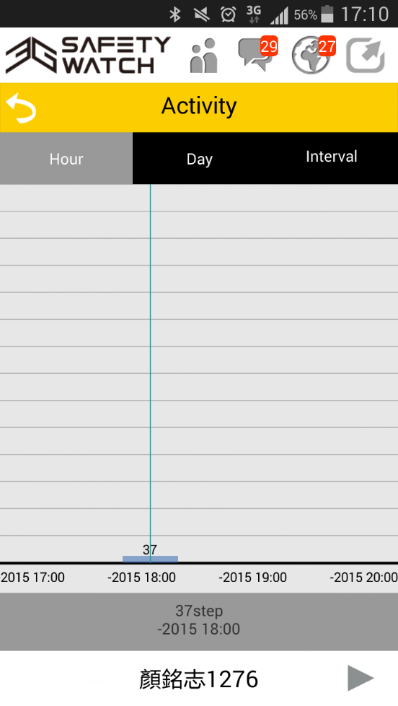

這邊要有比較大的空間能夠秀Steps/Distance/Calories的資料

數字先不用

這裡往上拉一點

中間那個也不要。按的時候就比較深就好

線都拿掉

拿掉前面那個“-”。

BAR要薄一點，要能夠秀8個小時。然後往旁邊滑

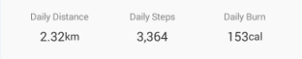

要這樣清楚(Daily字不用)

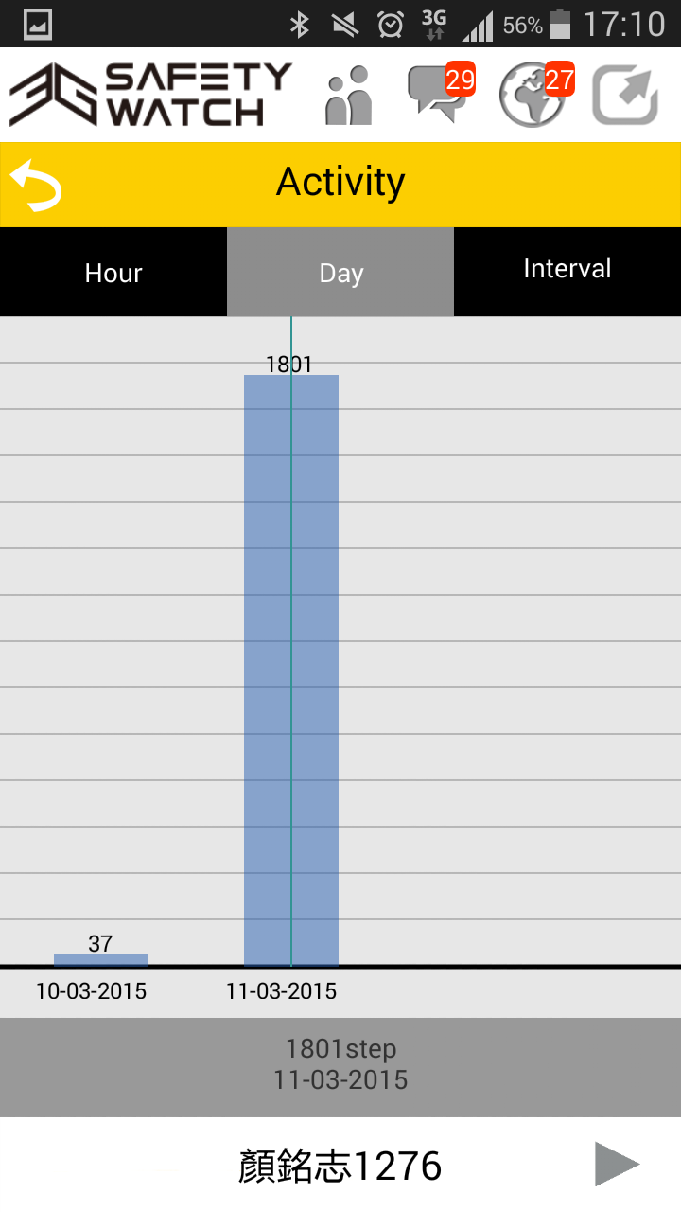

這邊一樣要有比較大的空間能夠秀Steps/Distance/Calories的資料

所有的線不要

要秀7天。所以BAR要薄一點

改成 This Week

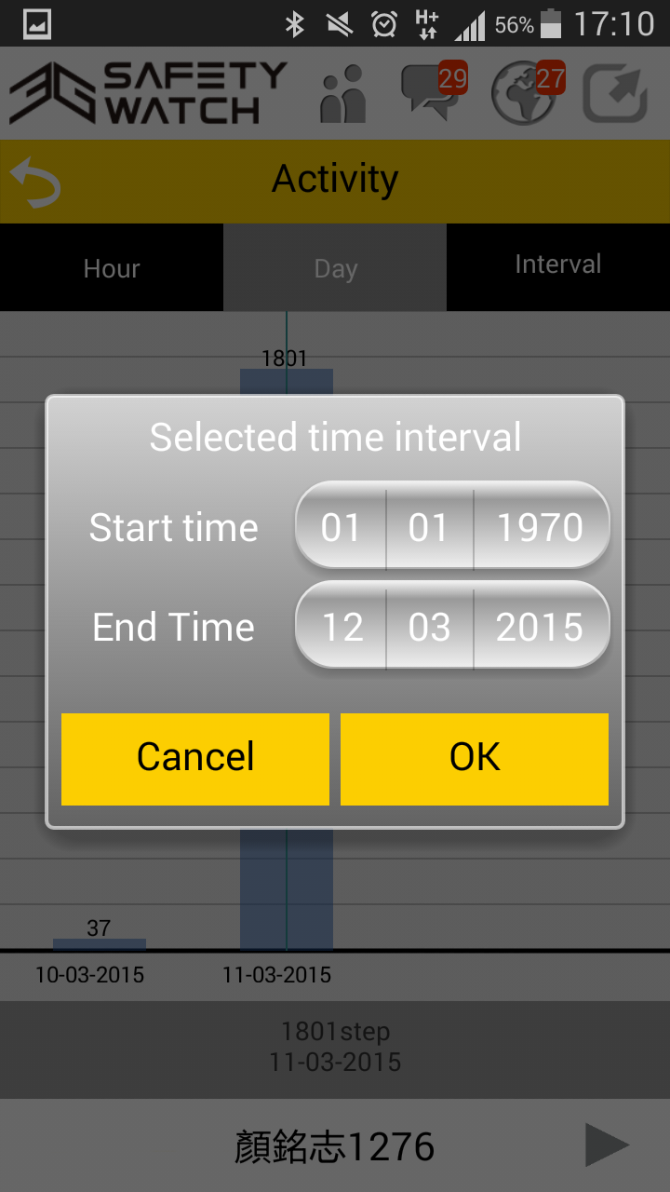

Interval就不要了。秀月期

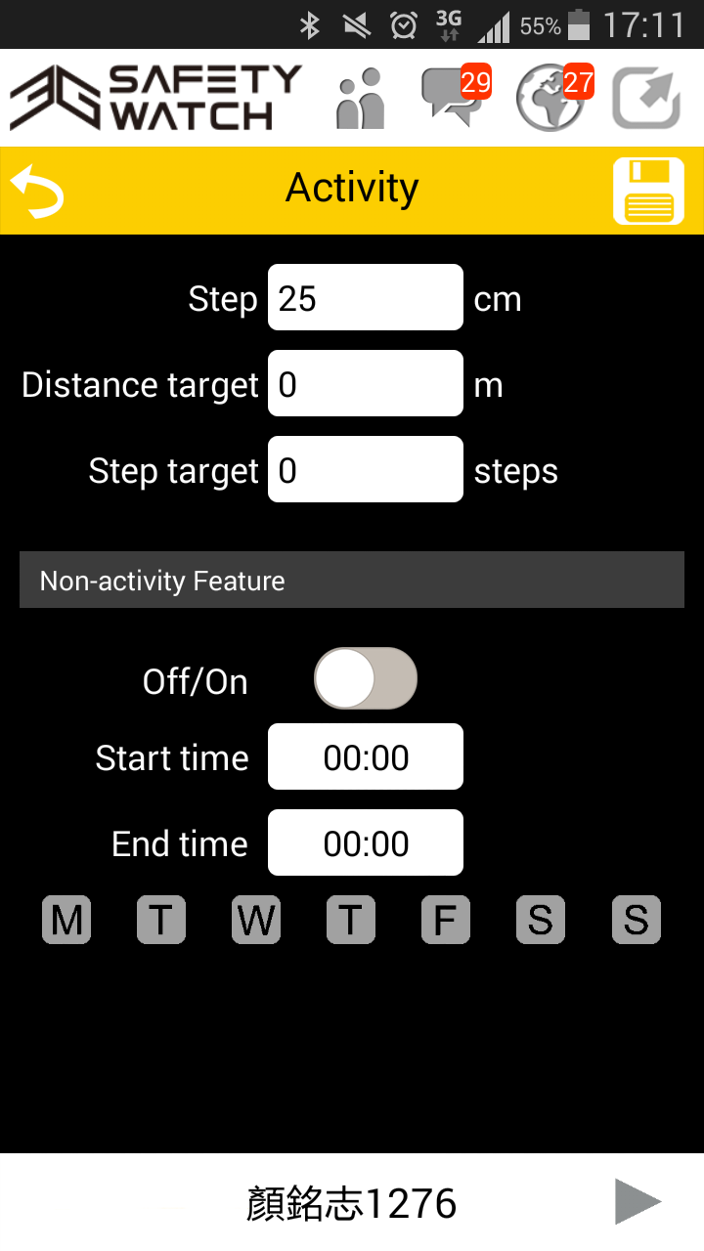

改成 Size of step

改成 Set goal

這邊不要有兩個因為沒意義。先只留著Steps . 然後這裡寫steps/day